МИНИСТЕРСТВО ОБРАЗОВАНИЯ РЕСПУБЛИКИ БЕЛАРУСЬ
Частное учреждение образования
«Гродненский колледж бизнеса и права»

Лабораторная работа № 12

по дисциплине
«Офисное программирование»

Тема: Подключение справочных файлов
Цель: Создание и подключение справочного файла
Выполнил: Ганевич Андрей, учащийся 4 курса группы 25ПО специальности «Программное обеспечение информационных технологий»

Условие: подключить справочный файл.

Листинг:
Public Class Form1
Private Sub Button1_Click(sender As Object, e As EventArgs) Handles Button1.Click
Process.Start("D:\25 Information Technology Software\4 course\Office programming\Labs\12\HelpElsa.chm")
End Sub
End Class
Скриншот:
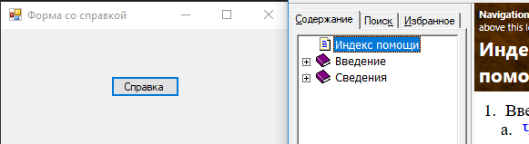
Рисунок 1 – Демонстрация программы

